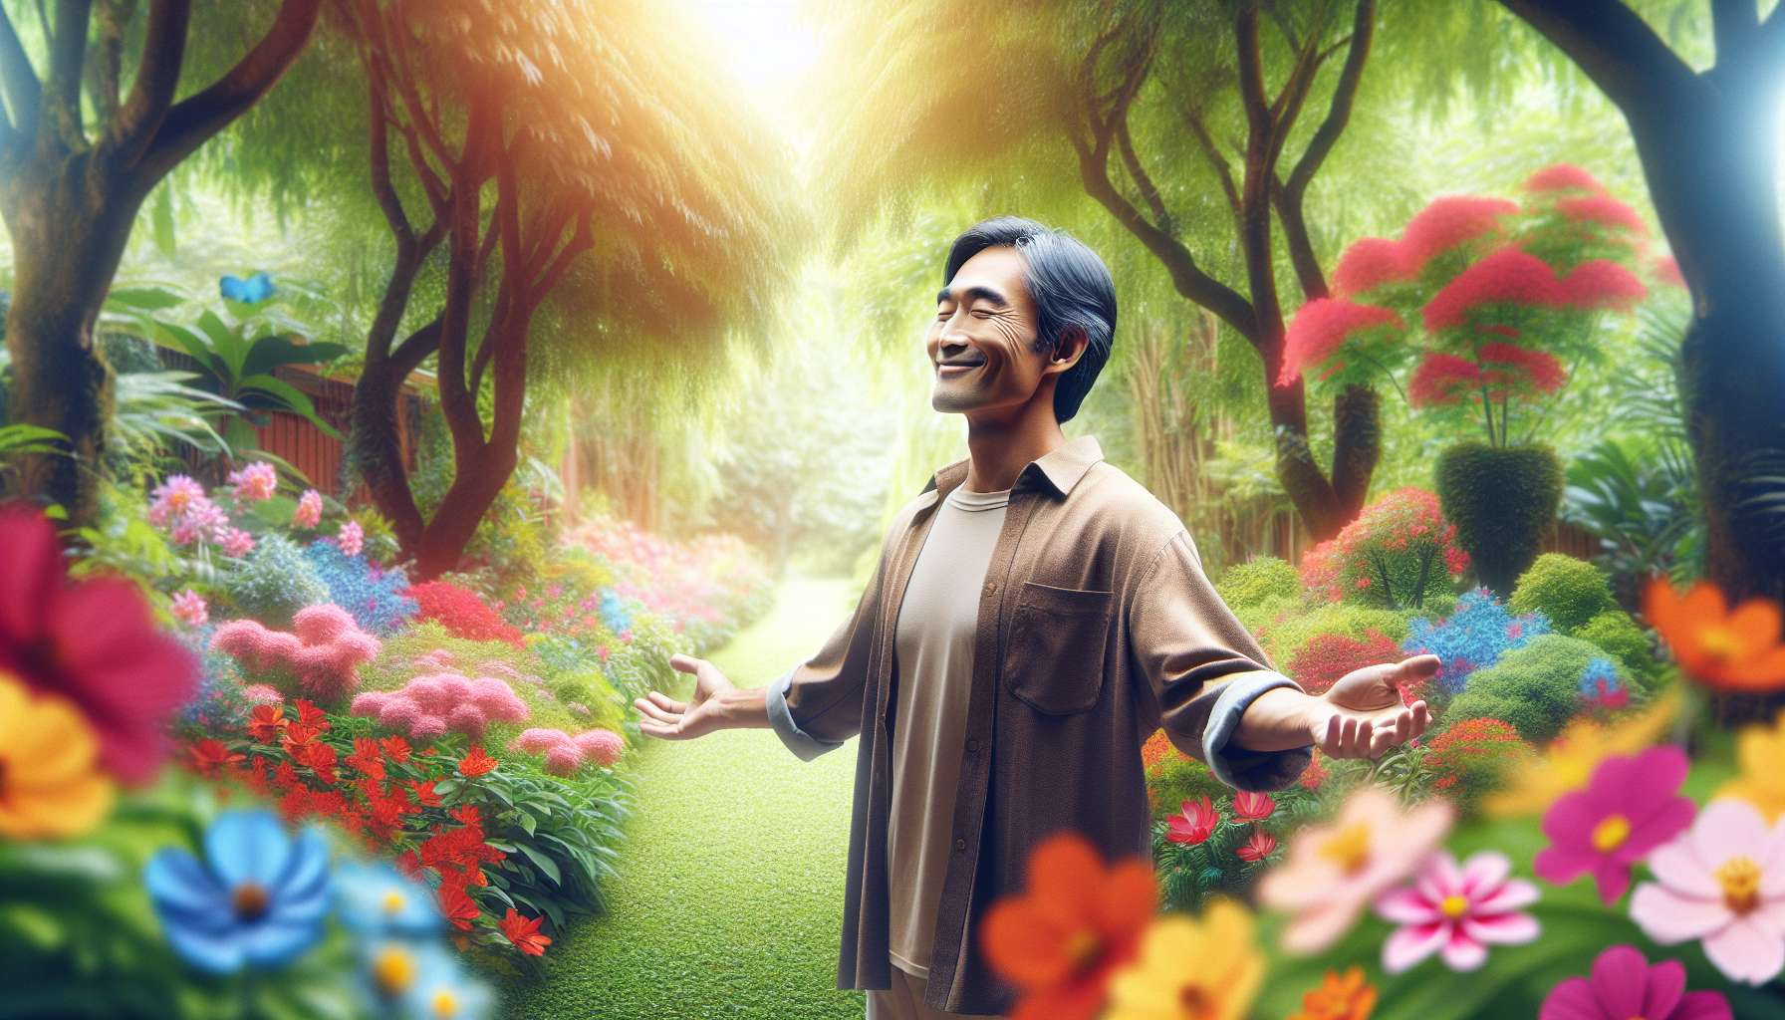

La découverte de son Ikigai apporte de nombreux bénéfices tant sur le plan personnel que professionnel. Elle permet de donner un sens profond à notre existence, de cultiver notre bienêtre et de réaliser notre plein potentiel. Lorsque nous alignons notre vie avec notre Ikigai, nous expérimentons une plus grande satisfaction, un sentiment daccomplissement et une motivation intrinsèque qui nous poussent à nous dépasser.  
  
Lun des principaux bénéfices de la découverte de son Ikigai est une meilleure connaissance de soi. En explorant nos passions, nos talents, nos valeurs et notre vision du monde, nous clarifions notre identité et nos aspirations profondes. Nous apprenons à nous écouter, à respecter nos besoins et à faire des choix en accord avec notre nature authentique. Cette clarté intérieure renforce notre confiance en nous et notre estime de soi, car nous savons qui nous sommes et ce qui compte vraiment pour nous.  
  
Prenons lexemple de Marie, une jeune femme qui se sentait perdue et insatisfaite dans sa carrière de juriste. En explorant son Ikigai, elle a réalisé que son véritable désir était de travailler avec les enfants et de contribuer à leur épanouissement. Elle a alors décidé de se reconvertir pour devenir éducatrice spécialisée, malgré les défis que cela impliquait. Aujourdhui, Marie se sent plus alignée avec ellemême et plus épanouie dans son travail, car elle a trouvé un métier qui fait sens pour elle et qui lui permet dexprimer ses talents relationnels et sa bienveillance.  
  
La découverte de son Ikigai favorise également une plus grande résilience face aux obstacles et aux défis de la vie. Lorsque nous sommes animés par un sens profond et une motivation intrinsèque, nous sommes plus enclins à persévérer face aux difficultés et à trouver des solutions créatives. Notre Ikigai nous donne la force et la détermination nécessaires pour surmonter les épreuves, car nous savons que nous œuvrons pour quelque chose qui en vaut la peine. Il nous aide à relativiser les échecs et à les percevoir comme des opportunités dapprentissage et de croissance.  
  
Imaginons le parcours de Pierre, un entrepreneur passionné par les nouvelles technologies et lécologie. Son Ikigai est de développer des solutions innovantes pour lutter contre le réchauffement climatique. Malgré les nombreux obstacles rencontrés dans la création de son entreprise, Pierre reste déterminé et résilient, car il est porté par une vision qui le dépasse et qui donne du sens à ses efforts. Il sait que chaque défi surmonté le rapproche de son objectif et lui permet davoir un impact positif sur le monde.  
  
La découverte de son Ikigai contribue aussi à une meilleure qualité de vie et à un plus grand bienêtre global. Lorsque nous vivons en accord avec notre raison dêtre, nous ressentons une joie profonde et une satisfaction durable. Nous sommes plus enclins à prendre soin de nous, à cultiver des relations épanouissantes et à nous engager dans des activités qui nous ressourcent. Notre Ikigai nous inspire à adopter un mode de vie équilibré et harmonieux, où nous prenons en compte nos besoins physiques, émotionnels, mentaux et spirituels.  
  
Prenons lexemple de Sophie, une infirmière passionnée par le yoga et la méditation. En explorant son Ikigai, elle a réalisé que son désir profond était daider les autres à prendre soin de leur santé de manière holistique. Elle a alors décidé de créer des ateliers de bienêtre au sein de son hôpital, alliant ses compétences médicales et sa pratique du yoga. Grâce à son Ikigai, Sophie se sent plus épanouie dans son travail et constate les bienfaits de son approche sur la qualité de vie de ses patients.  
  
Enfin, la découverte de son Ikigai ouvre la voie à une vie plus riche de sens, dengagement et de contribution. Lorsque nous alignons nos actions avec notre raison dêtre, nous avons le sentiment de participer à quelque chose de plus grand que nous et dapporter notre pierre à lédifice. Nous sommes plus enclins à nous engager dans des projets qui ont un impact positif sur notre entourage, notre communauté ou le monde en général. Notre Ikigai nous pousse à utiliser nos talents et nos ressources pour faire une différence, à notre échelle.  
  
Imaginons le parcours dAnna, une artiste peintre passionnée par la nature et la préservation de lenvironnement. Son Ikigai est de sensibiliser le public à la beauté et à la fragilité des écosystèmes à travers son art. Elle décide alors de créer une série de tableaux représentant des espèces menacées et dorganiser des expositions pour collecter des fonds pour des associations de protection de la biodiversité. Grâce à son Ikigai, Anna donne un sens profond à sa créativité et contribue concrètement à une cause qui lui tient à cœur.  
  
Points à retenir   
  
1. La découverte de son Ikigai apporte de nombreux bénéfices personnels et professionnels, tels quun sens profond à notre existence, un bienêtre accru et la réalisation de notre plein potentiel.  
  
2. Lun des principaux bénéfices est une meilleure connaissance de soi, qui renforce notre confiance et notre estime de soi en clarifiant notre identité et nos aspirations profondes.  
  
3. LIkigai favorise une plus grande résilience face aux obstacles et aux défis de la vie, en nous donnant la force et la détermination nécessaires pour persévérer et trouver des solutions créatives.  
  
4. Vivre en accord avec notre Ikigai contribue à une meilleure qualité de vie et à un plus grand bienêtre global, en nous inspirant à adopter un mode de vie équilibré et harmonieux.  
  
5. La découverte de son Ikigai ouvre la voie à une vie plus riche de sens, dengagement et de contribution, en nous poussant à utiliser nos talents et nos ressources pour avoir un impact positif sur notre entourage, notre communauté ou le monde en général.